Практическая работа №3
Копирование структуры таблицы, внесение изменений.

- Изменение структуры таблицы.
- Откройте БД, содержащую таблицу ЛичныеДела из своей папки.
- Скопируйте структуру таблицы ЛичныеДела
- В окне базы выделите имя таблицы ЛичныеДела и в контекстном меню выберите команду Копировать.

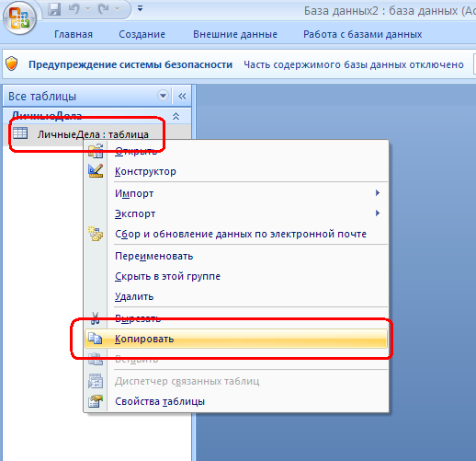

- Щелкните левой кнопкой мыши ниже (в пустой области окна БД) и в контекстном меню выберите команду Вставить.
- В выданном окне «Вставка таблицы» в поле «Имя таблицы» введите имя новой таблицы Сотрудники, а в области «Параметры вставки» отметьте «только структура» и нажмите ОК.

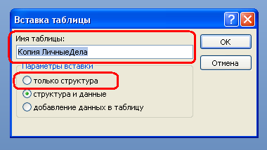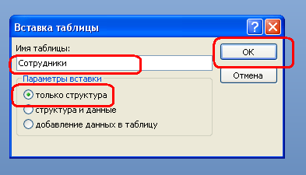

- Внесем изменения в структуру таблицы Сотрудники:
- откройте таблицу Сотрудники в режиме конструктора
- добавьте для поля Пол условие на вводимое значение:
- щелкните левой кнопкой мыши на поле Пол и перейдите в часть окна Свойства поля.
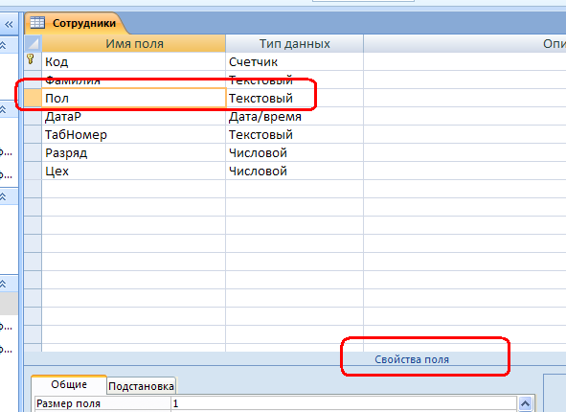

- На закладке «Общие» в строке свойства «Условие на значение» введите выражение ж Or м (как и в таблице ЛичныеДела значение "женский" поля Пол кодируется как ж, а значение "мужской" – как м). После ввода выражения оно примет вид "ж" Or "м".
- На закладке «Общие» для свойства «Сообщение об ошибке» введите текст Допустимые значения ж или м.

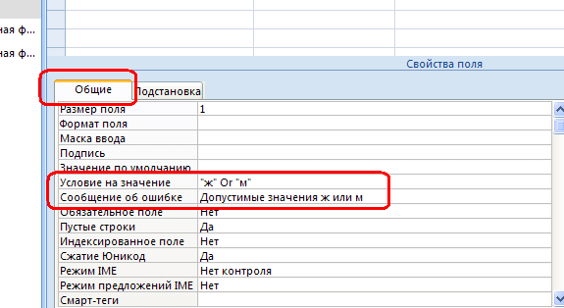
- Закройте окно конструктора.

Вводимые пользователем значения поля Пол будут проверяться. Если введенное значение будет отличаться от допустимого, то на экран будет выдано сообщение об ошибке. Дальнейший ввод данных будет невозможен, пока не будет введено допустимое значение поля.

